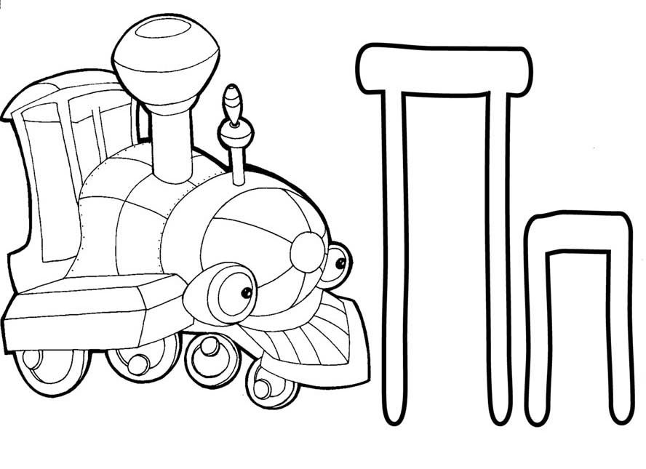
Патяовашгпдиьипагппдыгтмппшыжствоышьтржсчьт
па | апа | мал | ма-ла | ли-са ли-сы
по | опо | мыл | мы-ла | па-па па-пы
пу | упу | лис | ли-са | мал ма-лы
пи | ипи | лил | ли-ла | пол по-лы
Па-ша Ма-ша Да-ша Са-ша Ди-ма
шли по-шли по-мы-ла
ши-ла сши-ла по-мо-га-ла
мы-ла по-лы по-су-да

Мама мыла посуду мылом, а Маша помогала.
Папа мыл полы, а Паша помогал.
Ма-ша, Па-ша, па-па, ма-ма по-шли _____ _ _____.

